**Proyecto Final de Análisis de Riesgo**

**Tercera entrega**

**Profesor: Fabio Solorzano Flores**

**Curso: Análisis de Riesgo**

**16/10/25**

Delia Michelle Trigo Fernández

Juan Álvaro Morales Ramírez Valadez

Damarys Valenzuela Santos

Jesús Alejandro García García

Contenido

Resumen ejecutivo 3

Objetivo 4

Preguntas de Investigación 4

Metodología 5

Estimación de rendimientos 5

Pruebas de normalidad 6

Modelado teórico 11

Conclusiones 11

Anexos 11

Referencias 11

## Resumen ejecutivo

La presente entrega constituye la tercera fase del proyecto final de Análisis de Riesgo, centrada en la evaluación estadística de los rendimientos y la volatilidad del portafolio compuesto por los activos WM, LMT, TXN, PG y ADP. A partir de los precios históricos, se estimaron los rendimientos porcentuales diarios y la volatilidad utilizando la desviación estándar muestral, además de su correspondiente anualización para facilitar la comparación con estándares del mercado financiero.

Posteriormente, se evaluó la validez del supuesto de normalidad, fundamental en muchos modelos financieros. Para ello, se aplicaron pruebas estadísticas formales como Jarque-Bera, Kolmogorov-Smirnov y Shapiro-Wilk sobre tres variables clave: los precios, sus logaritmos y los rendimientos. Estas pruebas fueron complementadas con gráficos QQ-plot que permitieron contrastar visualmente las distribuciones observadas con una distribución normal teórica.

Adicionalmente, se incorporó el modelado teórico de precios mediante el movimiento browniano geométrico. Se analizaron las ecuaciones diferenciales básicas asociadas a este modelo, tanto en su forma original como en términos logarítmicos, discutiendo los supuestos que lo sustentan como la eficiencia del mercado, la continuidad de precios y la constancia de la volatilidad, así como sus limitaciones frente al comportamiento real de los activos.

Esta entrega permite avanzar hacia un marco más robusto para la medición del riesgo financiero.

## Objetivo

* Estimar los rendimientos porcentuales diarios de los activos individuales y del portafolio en su conjunto, a partir de los precios históricos.
* Calcular la volatilidad de cada activo y del portafolio, utilizando la desviación estándar muestral y su versión anualizada.
* Evaluar la normalidad de los precios, logaritmos de precios y rendimientos mediante pruebas estadísticas como Jarque-Bera, Kolmogorov-Smirnov y Shapiro-Wilk.
* Complementar las pruebas de normalidad con análisis visual a través de gráficos de cuantiles (QQ-plots).
* Aplicar un modelo teórico basado en el movimiento browniano geométrico para describir la evolución estocástica de los precios de los activos.
* Analizar los supuestos del modelo y discutir sus limitaciones frente a los datos reales.
* Proporcionar una base teórica y empírica sólida para avanzar en la comprensión del riesgo financiero asociado al portafolio.

## Preguntas de Investigación

* ¿Cuál es el comportamiento de los rendimientos diarios de cada activo y del portafolio en su conjunto? ¿Qué diferencias se observan entre los activos en términos de rendimiento promedio y volatilidad?
* ¿Cómo varía la estimación de la volatilidad al utilizar diferentes escalas temporales (diaria vs anualizada)? ¿Qué implicaciones tiene esto para la evaluación del riesgo?
* ¿Siguen los precios, los logaritmos de precios y los rendimientos una distribución normal? ¿Qué resultados arrojan las pruebas estadísticas aplicadas y cómo se interpretan?
* ¿Qué información adicional aportan los gráficos QQ-plot sobre la adecuación de los datos a una distribución normal? ¿Existen evidencias claras de asimetrías o colas pesadas?
* ¿Hasta qué punto el modelo de movimiento browniano geométrico representa adecuadamente el comportamiento observado de los precios? ¿Qué tan realistas son sus supuestos cuando se contrastan con los datos?
* ¿Qué limitaciones presenta el uso de este modelo en la práctica financiera y qué alternativas podrían considerarse para capturar mejor la dinámica de los precios?

## Metodología

alex

## Rebalanceo

|  |  |  |  |  |  |
| --- | --- | --- | --- | --- | --- |
|  | WM | PG | ADP | LMT | TXN |
| Entrega 1 | 39.96% | 21.49% | 22.87% | 8.09% | 7.58% |
| Entrega 3 | 10% | 60% | 5% | 20% | 5% |
|  |  |  |  |  |  |

## Estimación de rendimientos

A partir de los precios históricos diarios, se estimaron los rendimientos porcentuales y la volatilidad de cada activo que compone el portafolio: WM (Waste Management), PG (Procter & Gamble), ADP, LMT (Lockheed Martin) y TXN (Texas Instruments). Los rendimientos fueron anualizados para facilitar su interpretación financiera y comparación con benchmarks o expectativas del mercado.

El análisis muestra que WM fue el activo con el mayor rendimiento anual promedio, con un 14.42%, seguido por ADP con 10.34% y TXN con 6.76%. Estos activos presentaron un desempeño superior en términos de rentabilidad esperada. En contraste, PG y LMT mostraron rendimientos anuales más modestos, de 3.69% y 2.42%, respectivamente, lo que sugiere un perfil más conservador.

Respecto a la volatilidad, que representa la magnitud de las fluctuaciones del precio y, por lo tanto, el riesgo asumido, TXN se destacó como el activo más volátil con un 31.50% anual, mientras que PG fue el más estable con una volatilidad anual de 16.37%. Esto implica que, aunque TXN ofreció rendimientos aceptables, lo hizo a costa de un mayor riesgo.

En términos de la relación riesgo-retorno, WM y ADP lograron combinaciones eficientes: rendimientos elevados con una volatilidad relativamente contenida. Por el contrario, LMT presentó tanto bajo rendimiento como alta volatilidad relativa, lo que indica un perfil menos atractivo dentro del conjunto analizado.

Finalmente, al evaluar el portafolio en su conjunto, se observó un rendimiento anual esperado de 11.4% y una volatilidad anual de 13.6%. Esta combinación se traduce en el mayor ratio de Sharpe entre las configuraciones analizadas, indicando que el portafolio ofrece un balance eficiente entre riesgo y rentabilidad en comparación con sus componentes individuales.

## Pruebas de normalidad

* Gráfico

  El contenido generado por IA puede ser incorrecto.**LM**
* Gráfico

  El contenido generado por IA puede ser incorrecto.**PG**
* Gráfico, Gráfico de líneas

  El contenido generado por IA puede ser incorrecto.**ADP**
* Gráfico, Gráfico de líneas

  El contenido generado por IA puede ser incorrecto.**LMT**
* **TXN**

Se aplicaron tres pruebas estadísticas comúnmente utilizadas para evaluar la normalidad de una serie de datos: Jarque-Bera, Shapiro-Wilk y Kolmogorov-Smirnov. Estas se realizaron sobre los rendimientos diarios, los precios y los logaritmos de los precios de cada activo, tanto de forma individual como sobre el portafolio consolidado.

En todos los casos, los valores p obtenidos fueron inferiores al umbral de significancia del 5%, lo que implica el rechazo de la hipótesis nula de normalidad. Es decir, las pruebas indican de forma consistente que ninguna de las series analizadas ni los rendimientos, ni los precios, ni sus transformaciones logarítmicas siguen una distribución normal.

Este resultado fue respaldado por los QQ-plots, que mostraron desviaciones claras en las colas respecto a la línea de referencia. Particularmente, se observaron colas más gruesas y mayor presencia de valores extremos, lo cual es un indicio característico de distribuciones con curtosis elevada, como suele encontrarse en datos financieros reales.

Este comportamiento es coherente con lo reportado en la literatura financiera: los rendimientos de activos financieros suelen presentar distribuciones leptocúrticas, es decir, con más probabilidad de eventos extremos que la predicha por una distribución normal. Esta característica tiene implicaciones importantes para el análisis de riesgo, ya que modelos que asumen normalidad tienden a subestimar la probabilidad de pérdidas significativas.

* **Portafolio**

## Modelado teórico usando las ecuaciones diferenciales básicas

#### **Concepto general**

El **Movimiento Browniano Geométrico (GBM)** es un modelo matemático que describe la evolución de los precios de los activos financieros a lo largo del tiempo. Se basa en la idea de que los **rendimientos logarítmicos** de los precios siguen un comportamiento aleatorio con distribución normal y varianza constante.

La ecuación diferencial estocástica (EDE) del modelo es:

$${dS}_{t}= μS_{t}dt + σS_{t} {dW}_{t}$$

donde:

1. S_t: precio del activo en el tiempo $t$
2. mu: rendimiento esperado (media del crecimiento)
3. sigma: volatilidad del activo (desviación estándar de los rendimientos)
4. dWt: incremento de un **movimiento browniano estándar** o proceso de Wiener

#### **Solución de la ecuación**

La solución analítica del GBM es:

$$S_{t}= S_{0}e^{\left\{\left(μ-\frac{1}{2}σ^{2}\right)t + σW_{t}\right\}}$$

y, tomando logaritmos:

$$ln S_{t}= ln S_{0}+ \left(μ-\frac{1}{2}σ^{2}\right)t + σW_{t}$$

Esto implica que:

1. Los **log-precios** lnSt se distribuyen de forma **normal**.
2. Los **precios** St siguen una **distribución log-normal**.

Por ello, el GBM se considera la base del modelo de **Black-Scholes** y de muchas otras herramientas financieras.

#### **Supuestos principales del modelo**

1. Los **rendimientos logarítmicos son normales e independientes**.
2. La **volatilidad sigma** y el **rendimiento esperado mu** son constantes en el tiempo.
3. Los **precios no pueden ser negativos** (siempre St > 0).
4. No existen **costos de transacción ni impuestos**.
5. No se incluyen **saltos o cambios bruscos** en los precios.

#### **Limitaciones del modelo**

Aunque el GBM es muy utilizado, presenta limitaciones frente a datos reales:

1. Los **rendimientos no son perfectamente normales**, como mostraron las pruebas de normalidad (p-values < 0.05).
2. La **volatilidad varía con el tiempo**, en contra del supuesto de constancia.
3. No captura **eventos extremos o caídas repentinas** del mercado (colas gruesas).
4. Asume independencia temporal, cuando en realidad puede haber autocorrelación.

Por ello, el GBM se usa como una **primera aproximación teórica**, útil para simulaciones y valoraciones básicas, pero no refleja toda la complejidad del mercado real.

#### **Interpretación sencilla**

El GBM describe cómo los precios pueden **crecer de forma exponencial** con fluctuaciones aleatorias. El parámetro mu controla la **tendencia promedio de crecimiento**, mientras que sigma determina la **magnitud de las oscilaciones**.

En simulaciones, este modelo permite visualizar trayectorias de precios bajo un escenario idealizado, aunque en la realidad los rendimientos presentan mayor variabilidad y comportamientos no normales.

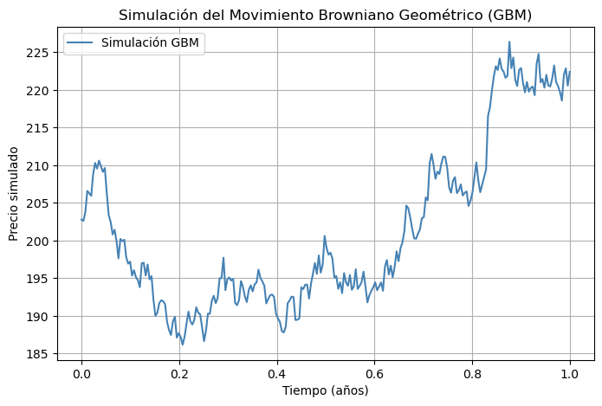

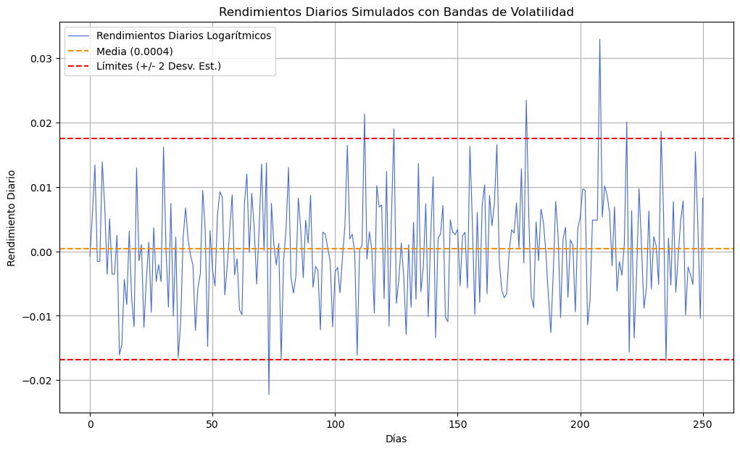

## Conclusiones

alex

## Anexos

alex

## Referencias

alex